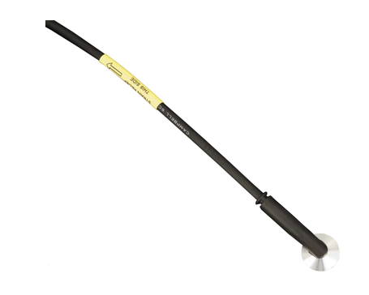
110PV贴片式温度传感器

110PV贴片式温度传感器采用热敏电阻，可直接测量物体表面的温度，尤其适合用于光伏太阳能板表面温度的测量，其温度测量范围高达-40-135℃，能适应太阳能板昼夜温差的巨大变化，并与Campbell的全系列数据采集器拥有良好的兼容性。
光伏太阳能板的温度会对其能量转换效率产生直接影响，随着太阳能板温度的上升，其能量输出会逐渐下降。采用PV110面板温度传感器可及时了解光伏太阳能板表面温度，监测太阳能板的工作性能，为高效利用太阳能资源，保障系统稳定运行提供重要的监测数据。
110PV的热敏探头表面配有铝制盘片，具有良好的导热性能，既可以增大与测量物体的接触面积，提高测量数据的准确性，又可以保护热敏电阻免受外界损害。此外，它还能通过CWS900系列无线传感器接口与无线传感器网络连接。

优势与特点
- 测量温度，更宽的测量量程：-40° 到 +135°C
- 易于安装 — 110PV平滑表面的粘性条附着到太阳能板的背面或其它设备上
- 铝圆盘保护热敏电阻并促进来自表面的热扩散
- 在重度电磁干扰的环境中进行精准的测量
- 兼容CWS900系列接口，可用于无线的传感器网络中
技术参数
110PV贴片式温度传感器
量 程 | -40 ~ 135℃
精 度 | ±0.2℃（-40℃ ~ 70℃）
 | ±0.5℃（71℃ ~ 105℃）
 | ±1℃（106℃ ~ 135℃）
zui大浸水深度 | 21psi
时间常数（空气中） | 252s（静止空气）；25s（表面）
斯坦哈特哈特线性方程误差 | 0.0024℃（-40℃时）
zui大电缆长度 | 304.8m
重 量 | 90.7g（含3.2m电缆）

